Nr pisma: Z/DZP/165/2024 Warszawa, dnia 27.06.2024 r.

Zamawiający:
Samodzielny Wojewódzki Zespół
Publicznych Zakładów Psychiatrycznej
Opieki Zdrowotnej w Warszawie
ul. Nowowiejska 27, 00-665 Warszawa

INFORMACJA DLA WYKONAWCÓW
- ODPOWIEDZI NA PYTANIA

Dotyczy: postępowania prowadzonego w trybie podstawowym na podstawie art. 275 pkt 1 ustawy Pzp pn. „Remont pomieszczeń sanitarnych w budynku przy ul. Dolnej 42
w Warszawie w ramach realizacji projektu pn.: „Termomodernizacja budynków Samodzielnego Wojewódzkiego Zespołu Zakładów Psychiatrycznej Opieki Zdrowotnej
w Warszawie przy ul. Dolnej 42 i Nowowiejskiej 27”, nr postępowania: 9/DZP/2024.

Zamawiający informuje, że w terminie określonym zgodnie z art. 284 ust. 2 ustawy z dnia 11 września 2019 r. – Prawo zamówień publicznych (Dz.U. z 2023 r. poz. 1605, 1720
i 2274) - zwana dalej: „ustawą Pzp”, Wykonawca zwrócił się do Zamawiającego z wnioskiem o wyjaśnienie treści SWZ.
W związku z powyższym, działając na podstawie art. 284 ust. 6 ustawy Pzp, Zamawiający udziela następujących wyjaśnień:
Pytanie nr 1:
Prosimy o wskazanie wykazu przedstawiającego dokładne materiały. W przesłanym przez Zamawiającego przedmiarze wskazano 2 pozycje dotyczące płytek. Prosimy o przesłanie szczegółowych informacji odnośnie nowo projektowanych płytek ze wskazaniem docelowych
modeli.
Odpowiedź:
Zamawiający dokona ustalenia dotyczące nowo projektowanych płytek na etapie koncepcji dokumentacji projektowej.
Pytanie nr 2:
Prosimy o przedstawienie posiadanej dokumentacji architektonicznej w wersji elektronicznej. Prosimy o udostępnienie dokumentacji w formacie PDF albo, o ile jest taka możliwość,
w formacie DWG wraz z wymiarami.
Odpowiedź:
Zamawiający nie dysponuje dokumentacją architektoniczną, którą może udostępnić Wykonawcom.

Pytanie nr 3:
Zgodnie z treścią opisu zakresu prac budowlano-instalacyjnych, Zamawiający uwzględnił nowo projektowane elementy, których nie wskazano na udostępnionych rysunkach poglądowych. Prosimy o przesłanie rzutu architektonicznego z naniesionymi nowo projektowanymi elementami:
- stolarką drzwiową,
- ścian HPL,
- opraw oświetleniowych,
- luksfer przeznaczonych do zabudowania,
- gniazdek elektrycznych i włączników światła,
- białym montażem,
- kratek wentylacyjnych oraz drzwiczek rewizyjnych,
- sieci wod-kan i c.o. przeznaczone do zabudowy.
Odpowiedź:
Zamawiający przeprowadza postępowanie w formuje „zaprojektuj i wybuduj”, zatem nie dysponuje szczegółowymi opracowaniami koncepcyjnymi odnoszącymi się do przedmiotu zamówienia. Wykonawca zobowiązany jest w pierwszym etapie do opracowania koncepcji na podstawie udostępnionego przez Zamawiającego Programu Funkcjonalno-Użytkowego.
Pytanie nr 4:
Zgodnie z treścią opisu zakresu prac budowlano-instalacyjnych, demontażowi podlegają elementy, których nie wskazano na przesłanych rysunkach poglądowych. Prosimy
o przesłanie rzutu demontaży wraz z oznaczoną ilością:
- stolarki drzwiowej przeznaczonych do stałego demontażu,
- ścian działowych przeznczonych do rozbiórki,
- opraw oświetleniowych,
- luksfer przeznaczonych do zabudowania,
- gniazdek elektrycznych i włączników światła,
- białego montażu,
- kratek wentylacyjnych oraz drzwiczek rewizyjnych.
W przesłanych projektach brakuje powyższych elementów co skutkuje brakiem możliwości
zweryfikowania ilości.
Odpowiedź:
Zamawiający przeprowadza postępowanie w formuje „zaprojektuj i wybuduj”, zatem nie dysponuje szczegółowymi opracowaniami koncepcyjnymi odnoszącymi się do przedmiotu zamówienia. Wykonawca zobowiązany jest w pierwszym etapie do opracowania koncepcji na podstawie udostępnionego przez Zamawiającego Programu Funkcjonalno-Użytkowego.
Pytanie nr 5:
W nadesłanym przez Zamawiającego przedmiarze robót uwzględniono pozycję: „Montaż drzwi wewnętrznych stalowych – Drzwi stalowe wew. jednoskrzydłowe, ościeżnica stalowa 7038, okucia powlekane, klamka ze stali nierdzewnej, 3 zawiasy, wkładka, samozamykacz
z szyną ślizgową”. Prosimy o informację, czy wszystkie wymieniane drzwi mają być wykonane zgodnie ze wskazaną pozycją. Czy zamawiający dopuszcza stosowanie zamienników? Prosimy
Zamawiającego o wskazanie na rzucie architektonicznym, w którym miejscu ma być zamontowana nowa stolarka drzwiowa.
Odpowiedź:
Zamawiający nie dopuszcza stosowania zamienników. Zamawiający przeprowadza postępowanie w formuje „zaprojektuj i wybuduj”, zatem nie dysponuje szczegółowymi opracowaniami koncepcyjnymi odnoszącymi się do przedmiotu zamówienia. Wykonawca zobowiązany jest w pierwszym etapie do opracowania koncepcji na podstawie udostępnionego przez Zamawiającego Programu Funkcjonalno-Użytkowego.
Pytanie nr 6:
Zgodnie z treścią opisu zakresu prac budowlano-instalacyjnych obecne elementy wyposażenia mają być zastąpione nowymi. Zamawiający przesłał plik wyposażenia i urządzeń, w którym nie wskazano konkretnych modeli. Prosimy o udostępnienie zestawień urządzeń białego montażu jak: umywalki, brodziki, miski ustępowe, baterii itp.
Odpowiedź:
Zamawiający przeprowadza postępowanie w formuje „zaprojektuj i wybuduj”, zatem nie dysponuje szczegółowymi opracowaniami koncepcyjnymi odnoszącymi się do przedmiotu zamówienia. Wykonawca zobowiązany jest w pierwszym etapie do opracowania koncepcji na podstawie udostępnionego przez Zamawiającego Programu Funkcjonalno-Użytkowego.
Pytanie nr 7:
Prosimy zamawiającego o informację z jakiego materiału wykonane są ściany wewnętrzne,
w remontowanych pomieszczeniach.
Odpowiedź:
Ściany murowane, wykonane z elementów drobnowymiarowych (np. cegły, bloczki).
Pytanie nr 8:
W nadesłanym przez Zamawiającego przedmiarze uwzględniono pozycję „Ściany działowe
o wys. do 4,5 m”, prosimy o informacje jaki dokładnie materiał przyjęto w tej pozycji. Dodatkowo prosimy o wskazanie na projekcie architektonicznym.
Odpowiedź:
Ściany działowe zgodnie z katalogiem KNR. Projekt architektoniczny leży po stronie Wykonawcy, zgodnie z wymaganiami opisanymi w Specyfikacji Warunków Zamówienia.
Pytanie nr 9:
Zgodnie z treścią opisu zakresu prac budowlano-instalacyjnych, zamawiający wskazał wymianę 2 szt. stolarki drzwiowej w pom. nr 3. We wskazanym pomieszczeniu zlokalizowane są 3 szt. stolarki drzwiowej. Prosimy o wskazanie drzwi które należy wymienić.
Odpowiedź:
Rysunki mają charakter poglądowy. W pomieszczeniu należy zamontować 2 pary nowych drzwi stalowych.
Pytanie nr 10:
Zgodnie z rysunkiem poglądowym przesłanym przez zmawiającego wynika, że drzwi zewnętrze HPL (zaznaczone na rysunku poglądowym poniżej) zlokalizowane są w miejscu nowo projektowanej kabiny WC. Zamawiający nie wskazał w opisie prac, żadnych prac związanych ze wskazanym otworem drzwiowym. Prosimy o informację czy zamawiający przewiduje zamurowanie otworu?

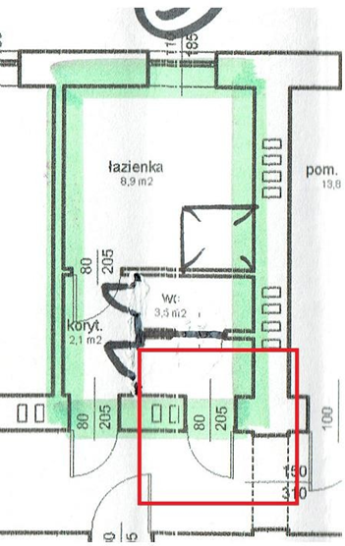

Odpowiedź:
Zamawiający nie przewiduje drzwi zewnętrznych z HPL. Oznaczony otwór nie istnieje (jest wejściem do mikroschowka). Rysunki mają charakter wyłącznie poglądowy. Zamawiający przeprowadza postępowanie w formuje „zaprojektuj i wybuduj”, zatem nie dysponuje szczegółowymi opracowaniami koncepcyjnymi odnoszącymi się do przedmiotu zamówienia. Wykonawca zobowiązany jest w pierwszym etapie do opracowania koncepcji na podstawie udostępnionego przez Zamawiającego Programu Funkcjonalno-Użytkowego.
Pytanie nr 11:
Na przesłanym przez zamawiającego rysunku poglądowym w pom 1 i 2 oraz w pom. 6 i 7 zamawiający zastosował oznaczenie czarnej grubej linii (rys. poniżej).

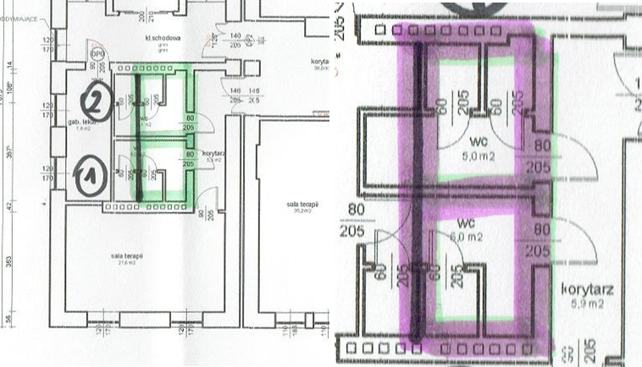
Zwracamy się do zamawiającego z pytaniem czego dotyczy to oznaczenie.
Odpowiedź:
Rysunek ma charakter poglądowy. Pomieszczenia sanitarne objęte opracowaniem oznaczone zostały poglądowo grubą kolorową linią.
Pytanie nr 12:
Zgodnie z treścią opisu zakresu prac budowlano-instalacyjnych, Zamawiający wskazał w pom. 10 pozycję „usunięcia ściany działowej i drzwi wewnątrz pomieszczenia”, jednakże na przesłanym rysunku w pom 10. nie wskazano żadnej ściany działowej. Prosimy o weryfikacji
pozycji i w przypadku jej występowania o naniesienie na rzut architektoniczny.
Odpowiedź:
Udostępnione rysunki mają wyłącznie charakter poglądowy. Zamawiający przeprowadza postępowanie w formuje „zaprojektuj i wybuduj”, zatem nie dysponuje szczegółowymi opracowaniami koncepcyjnymi odnoszącymi się do przedmiotu zamówienia. Wykonawca zobowiązany jest w pierwszym etapie do opracowania koncepcji na podstawie udostępnionego przez Zamawiającego Programu Funkcjonalno-Użytkowego.

Pozostałe zapisy SWZ pozostają bez zmian.

Z up. Dyrektora

Andrzej Marciniak
Z-ca Dyrektora ds. Ekonomiczno - Finansowych

Sprawę prowadzi:
Ewa Wieczorek
ul. Nowowiejska 27, 00-665 Warszawa, pok. nr G104
tel. (22) 11 65 353
e-mail: ewa.wieczorek@szpitalnowowiejski.eu

